Klub kaktusářů Plzeň, z.s.
pořádá ve dnech

14. - 18. června 2025

Výstavu kaktusů

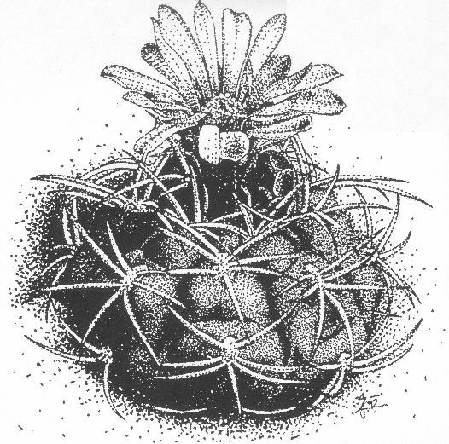

KDE: Plzeň, Křižíkovy sady „U Zvonu“

KDY: sobota – úterý 14.-17. 6. 2025 9.00 – 20.00 h

středa 18. 6. 2025 9.00 – 17.00 h

Prodej přebytků rostlin a poradenská služba zajištěna.

Organizované školní skupiny vstup zdarma.

Informace o klubu naleznete na adrese: http://kkplzen.eu

